***Конспект родительского собрания***

***«Воспитание нравственных качеств дошкольников посредством сказки» (средняя группа)***

**Цель:** познакомить родителей со сказкой как с эффективным средством воспитания нравственных качеств дошкольников.

**Задачи:**

- раскрыть роль сказки в нравственном воспитании детей;

- повысить педагогическую компетентность родителей в вопросе грамотного использования сказки как средства воспитания нравственных качеств ребенка;

- вовлечь родителей в активную познавательную деятельность.

**Материалы:** мультимедийная презентация.

Уважаемые родители!

У нас у всех есть дети, которых мы очень любим. И как любые родители, мы хотим, чтобы наши дети выросли добрыми, ответственными, добились успеха в жизни. А какими вырастут наши дети, во многом зависит от того, какие нравственные качества мы смогли воспитать у них еще в дошкольном возрасте. Вы согласны? (ответы родителей)

Итак, тема нашего собрания сегодня: «Воспитание нравственных качеств дошкольников посредством сказки» *(слайд 1)*

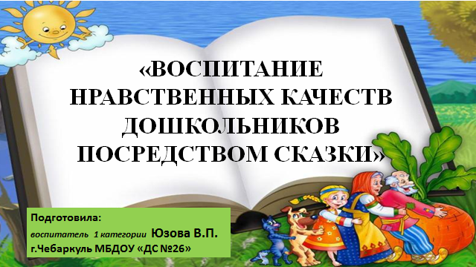

Дошкольное детство - очень важный период в становлении личности ребенка. Очень важно, чтобы ребенок с детства усвоил суть нравственных понятий и человеческих ценностей.

Нравственность – это система правил поведения личности, прежде всего, отвечающая на вопросы: что хорошо, а что плохо; что добро, а что зло. Это внутренние, духовные качества, которыми руководствуется человек.

*(2 слайд)*

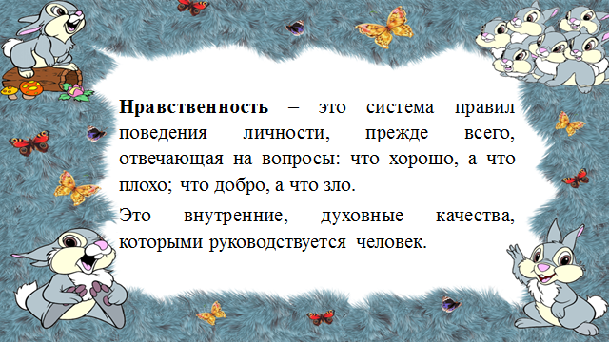

Именно сказка впервые открывает перед ребенком мир идеалов и ценностей традиционной культуры.

Уважаемые родители, скажите, пожалуйста, Вы читаете дома сказки своим детям? (ответы родителей)

Отлично, сейчас мы посмотрим, как хорошо Вы знаете сказки!

*Викторина для родителей:*

• Какое сказочное животное не смогло пообедать у журавля и проучило Колобка за хвастовство? *(Лиса)*

• Назовите часть женского наряда, в который вмещаются озёра, лебеди и другие элементы природной среды *(Рукав)*

• Сказочный персонаж долгожитель – это*… (Кощей Бессмертный)*

• Какая швейная принадлежность может представлять смертельную опасность для сказочных долгожителей? *(Игла)*

• Кто исполнял все желания Емели? *(Щука)*

• Какая героиня владеет собственным летательным аппаратом? *(Баба Яга)*

• Кто помог Алёнушке справиться с горем, взяв её замуж после превращения братца в козлёнка? *(Купец)*

• Назовите место рождения Колобка *(Печь)*

• Продолжите выражение: «Скоро сказка сказывается, да…» *(…не скоро дело делается)*

• Какими словами заканчиваются многие русские народные сказки? *(Вот и сказочке конец, а кто слушал – молодец)*

Молодцы! Действительно, сказки дома читаете.

Сказка входит в жизнь ребенка с самого раннего возраста, сопровождает на протяжении всего детства и остается с ним на всю жизнь. Но самое главное, что сказки нужны не только для развлечения, но и для развития и обучения ребенка. Именно со сказки у ребенка начинается знакомство с миром человеческих взаимоотношений и с окружающим миром в целом. Через сказку малыш познает свое место в этом мире, получает первые представления о добре и зле, дружбе и предательстве, отваге и трусости. Именно сказки в доступной форме объясняют ребенку, что такое хорошо и плохо, закладывают моральные и социальные ценности.

Сказка для ребенка – это не просто вымысел, фантазия, это особая реальность мира чувств. Сказка раздвигает для ребенка рамки обычной жизни. Слушая сказки, дети глубоко сочувствуют персонажам, у них появляется внутренний импульс к содействию, к помощи, к защите. *(слайд 3)*

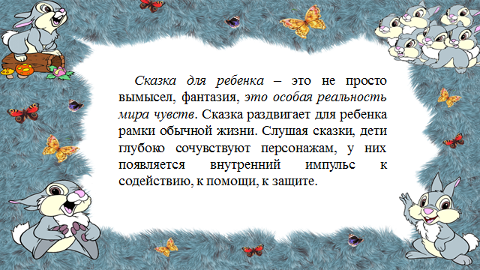

А теперь подумайте, пожалуйста, и скажите, какие же нравственные качества мы можем воспитать у наших детей с помощью сказок? *(ответы родителей)*

Всё верно. А теперь посмотрите, пожалуйста, на экран. *(слайды 4, 5, 6: на слайдах перечислены нравственные качества).*

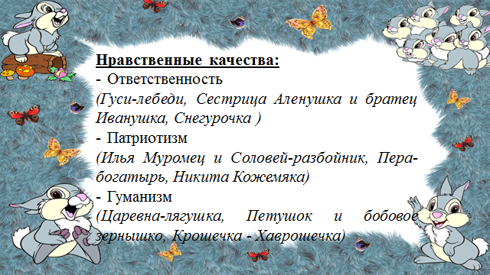

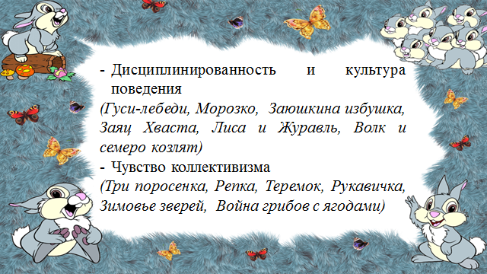 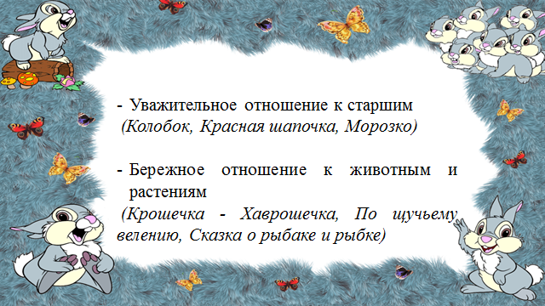

Подумайте и скажите, какие сказки помогают нам воспитывать у наших детей ответственность ? *(сначала выслушиваем ответы родителей, затем показываем на экране правильные ответы)*

- ответственность: *«Гуси-лебеди», «Сестрица Аленушка и братец Иванушка», «Снегурочка»*

- патриотизм: *«Илья Муромец и Соловей-разбойник», «Пера-богатырь», «Никита Кожемяка»*

-гуманизм: *«Царевна-лягушка», «Петушок и бобовое зернышко», «Крошечка-Хаврошечка»*

- дисциплинированность и культура поведения: *«Гуси-лебеди», «Морозко», «Заюшкина избушка», «Заяц Хваста», «Лиса и Журавль», «Волк и семеро козлят»*

- чувство коллективизма: *«Три поросенка», «Репка», «Теремок», «Рукавичка», «Зимовье зверей», «Война грибов с ягодами»*

- уважительное отношение к старшим: *«Колобок», «Красная шапочка», «Морозко»*

- бережное отношение к животным и растениям: *«Крошечка-Хаврошечка», «По щучьему велению», «Сказка о рыбаке и рыбке».*

Вот какие нравственные качества мы можем воспитать у наших детей с помощью сказки. Обучающий и воспитательный момент сказки невероятно силен. К сожалению, возможность воспитания с помощью сказок часто недооценивается родителями. А ведь вы можете легко и просто сделать сказки своими лучшими помощниками.

Как же это сделать? *(слайды 7, 8)*

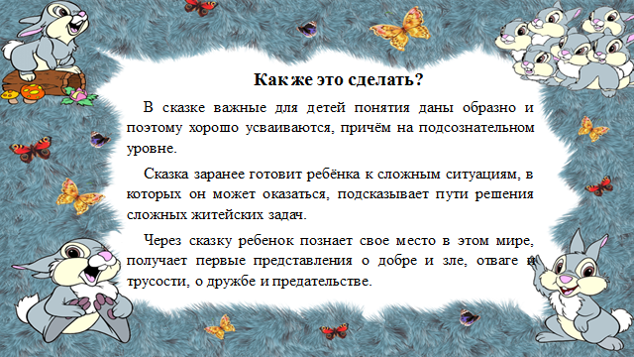 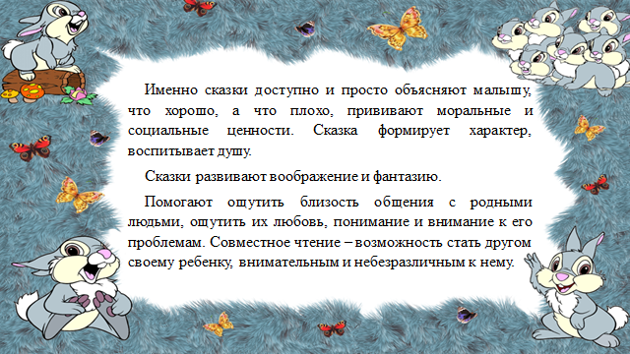

В сказке важные для детей понятия даны образно и поэтому хорошо усваиваются, причём на подсознательном уровне.

Сказка заранее готовит ребёнка к сложным ситуациям, в которых он может оказаться, подсказывает пути решения сложных житейских задач.

Через сказку ребенок познает свое место в этом мире, получает первые представления о добре и зле, отваге и трусости, о дружбе и предательстве. Именно сказки доступно и просто объясняют малышу, что хорошо, а что плохо, прививают моральные и социальные ценности. Сказка формирует характер, воспитывает душу.

Сказки развивают воображение и фантазию.

Помогают ощутить близость общения с родными людьми, ощутить их любовь, понимание и внимание к его проблемам. Совместное чтение – возможность стать другом своему ребенку, внимательным и небезразличным к нему.

Воспитание через сказку — это прекрасная возможность сохранить с ребенком близкие, доверительные отношения, без скучных наставлений, которые вызывают у ребенка лишь отрицательные эмоции.

В содержании сказки всегда заложен урок. Сказка не дает прямых указаний. Всегда есть добро и зло, положительные и отрицательные герои. Сказки развивают положительные качества: доброту, милосердие, сопереживание, честность, трудолюбие. В то же время осуждают такие качества, как: жадность, злость, лень, трусость и др. С помощью сказок ребенок учится отличать добро от зла, хорошее от плохого.

Проецируя на себя чувства и поступки положительных героев, ребенок формирует свое поведение. Поступки героев сказки становятся его поступками. Ребенок не сможет ответить на добро злом, обидеть слабых.

В сказке герой всегда преодолевает трудности, взрослеет по ходу повествования сказки. Преодоление препятствий – необходимый элемент сказки – формирует у ребёнка активную жизненную позицию, а также даёт психологическую основу для понимания того, что не всегда всё получается легко и сразу по твоему желанию, но это ему под силу, этого можно добиться. *(слайд 9)*

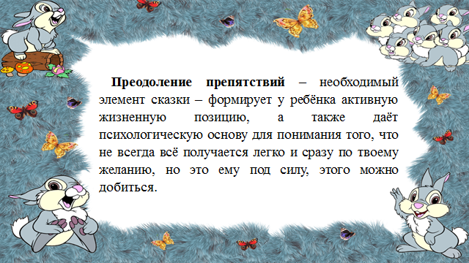

Давайте немножко отдохнём. Я приглашаю Вас поучаствовать в конкурсе телеграмм и объявлений. Я Вам буду зачитывать высказывания, а Вам надо будет назвать героя сказки, который мог отправить эту телеграмму или дать объявление в газету, а также назвать литературное произведение.

*Конкурс телеграмм и объявлений:*

1. Спасите! Моих детей съел серый волк. (Коза. «Волк и семеро козлят»)

2. Прибыть на праздник не смогу, от меня сбежали брюки (Грязнуля. «Мойдодыр»)

3 Дорогие гости, помогите!

Паука — злодея зарубите! (Муха — цокотуха)

4. Несу золотые яйца. Дорого! (Курочка Ряба)

5. Потерян ключ из драгоценного металла. (Буратино. «Приключения Буратино»)

6. Туристическая фирма организует воздушное путешествие вдоль молочной реки с кисельными берегами («Гуси — лебеди»)

7. Рыбалка закончилась благополучно, только хвост остался в проруби (Волк. «Лисичка сестричка и серый волк».)

8. Пришлите, пожалуйста капли.

Мы лягушками нынче объелись

И у нас животы разболелись (Цапли. «Телефон»)

8. Ветеринарные услуги с выездом в любую часть света. («Айболит»).

9. Очень расстроена. Нечаянно разбила яичко (Мышка. «Курочка Ряба»)

10. Предлагаю новое корыто, избу, столбовое дворянство в обмен на стиральную машину (Старуха. «Сказка о золотой рыбке»).

11. Отмою все! («Мойдодыр»)

Молодцы! Всё правильно назвали.

А сейчас я бы хотела дать Вам несколько советов о том, как правильно читать ребенку сказки. *(слайды 10, 11)*

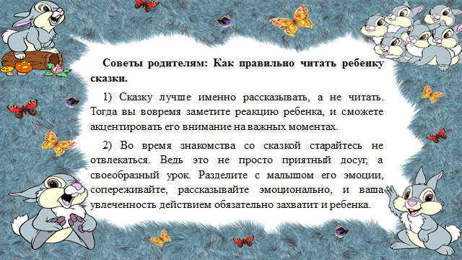 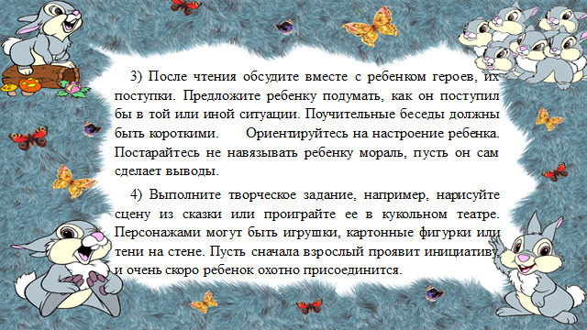

1) Сказку лучше именно рассказывать, а не читать. Тогда вы вовремя заметите реакцию ребенка, и сможете акцентировать его внимание на важных моментах.

2) Во время знакомства со сказкой старайтесь не отвлекаться. Ведь это не просто приятный досуг, а своеобразный урок. Разделите с малышом его эмоции, сопереживайте, рассказывайте эмоционально, и ваша увлеченность действием обязательно захватит и ребенка.

3) После чтения обсудите вместе с ребенком героев, их поступки. Предложите ребенку подумать, как он поступил бы в той или иной ситуации. Поучительные беседы должны быть короткими. Ориентируйтесь на настроение ребенка. Постарайтесь не навязывать ребенку мораль, пусть он сам сделает выводы.

4) Выполните творческое задание, например, нарисуйте сцену из сказки или проиграйте ее в кукольном театре. Персонажами могут быть игрушки, картонные фигурки или тени на стене. Пусть сначала взрослый проявит инициативу, и очень скоро ребенок охотно присоединится.

Хотелось бы закончить свое выступление высказываниями известного советского педагога Василия Александровича Сухомлинского: "Сказка - это зернышко, из которого прорастает эмоциональная оценка ребенком жизненных явлений"

«Через сказку, фантазию, игру, через неповторимое детское творчество - верная дорога к сердцу ребенка. Сказка, фантазия- это ключик, с помощью, которого можно открыть эти истоки, и они забьют животворными ключами…” *(слайд 12)*

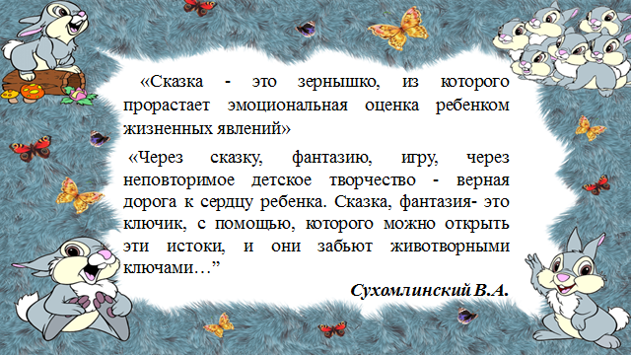

Спасибо за внимание! Читайте сказки! *(слайд 13)*



Уважаемые родители, у меня на этом всё. Есть ли у Вас вопросы? (ответы на вопросы родителей)